РЕГИСТРАЦИЯ НА ЕДИНОМ ПОРТАЛЕ ГОСУДАРСТВЕННЫХ УСЛУГ

В настоящее время электронными услугами пользуются более 30% граждан России. Важно, чтобы портал госуслуг был максимально простым и удобным. Для его совершенствования Минкомсвязь России предприняла несколько шагов.
Был разработан новый упрощенный порядок регистрации пользователей на едином портале госуслуг (ЕПГУ). Раньше в процессе регистрации необходимо было использовать страховой номер индивидуального лицевого счета гражданина в системе обязательного пенсионного страхования (СНИЛС), а начать пользоваться услугами можно было только после визита в центр обслуживания «Ростелекома» или получения заказного письма через «Почту России». Теперь регистрация на портале госуслуг осуществляется с помощью мобильного телефона и в онлайн-режиме.
Для начала регистрации необходимо перейти на сайт ЕПГУ, расположенный по адресу в сети интернет www.gosuslugi.ru
Зарегистрироваться на портале просто и удобно, для этого Вам потребуется открыть на сайте раздел «Регистрация»
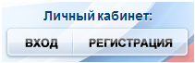
Откроется окно регистрации, где необходимо ввести минимальную информацию о Вас: фамилию, имя, номер мобильного телефона и (или) адрес электронной почты.
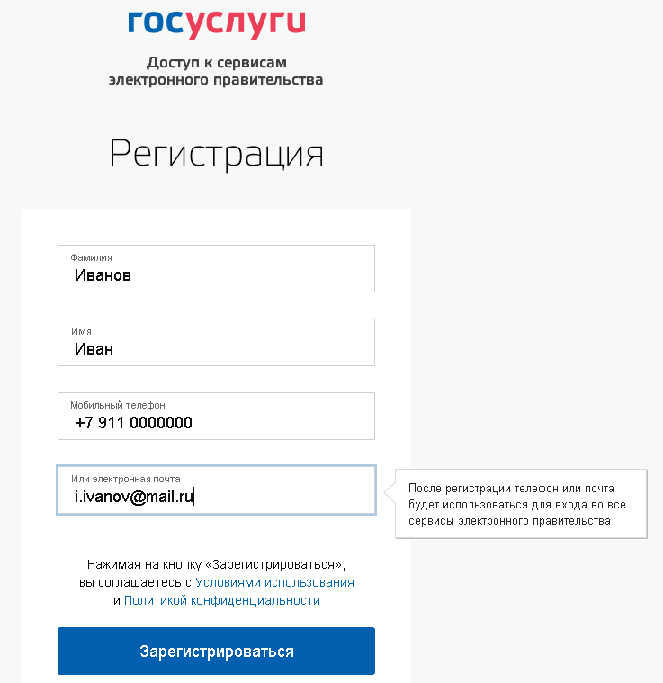
После ввода данных нажмите кнопку «ЗАРЕГИСТРИРОВАТЬСЯ». Откроется следующее окно регистрации.
На указанный Вами номер мобильного телефона придет код подтверждения, который необходимо ввести в поле «КОД»:
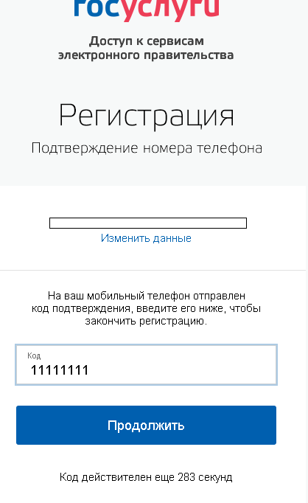
Нажмите кнопку «ПРОДОЛЖИТЬ»
Придумайте пароль, который будет состоять не менее чем из 8 символов (цифр, букв). Будьте внимательны, допустимо использование только латинских букв, поэтому заранее переведите клавиатуру на английскую раскладку:
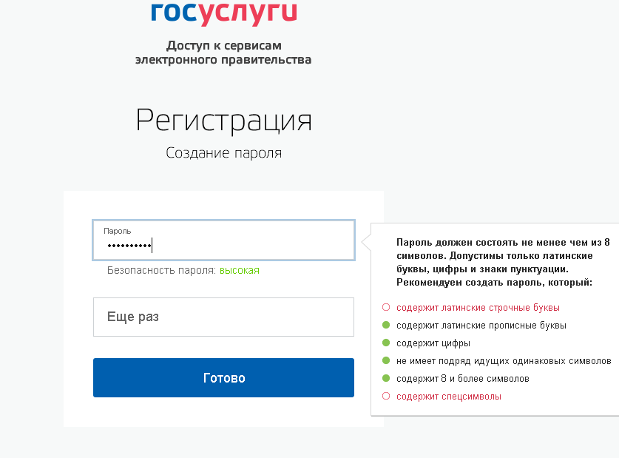
После того, как введете пароль еще раз, нажмите кнопку «ГОТОВО»
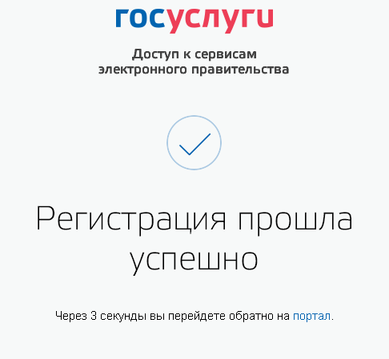
После этого сайт автоматически откроет Вам анкету.
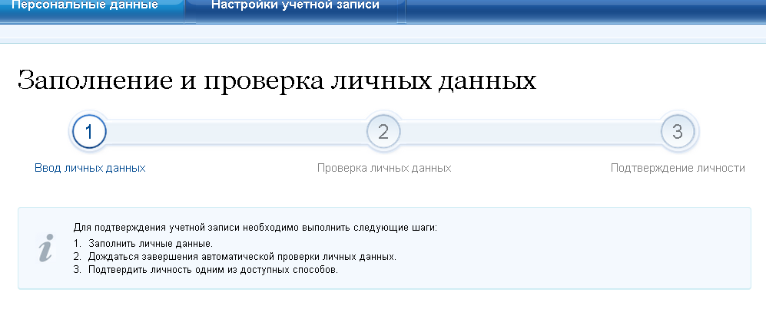
Вы можете заполнить ее сразу, или отложить это на более удобное для Вас время.
Для повторного входа в личный кабинет откройте на сайте раздел «Вход»
Перед Вами откроется окно, в котором необходимо ввести номер мобильного телефона, указанного при регистрации и пароль.
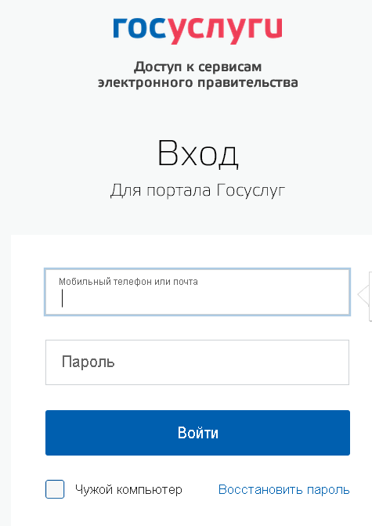
Затем нажмите кнопку «ВОЙТИ».
Так же предлагаем Вам пройти процедуру подтверждение личности, что позволит Вам максимально расширить возможности своей учетной записи на Едином портале и начать пользоваться наиболее значимыми электронными услугами – оформлять паспорта, регистрироваться по месту пребывания, ставить на учет автомобиль, подавать заявление в детский сад или школу и другие.
В настоящее время в Кушвинском городском округе подтверждение учетной записи для Единого портала государственных и муниципальных услуг возможно осуществить:
- в Кушвинском филиале государственного бюджетного учреждения Свердловской области «Многофункциональный центр предоставления государственных и муниципальных услуг» по адресу: г. Кушва, ул. Фадеевых, д. 17.
График работы: понедельник, среда - пятница: 08:00-18:00, вторник: 08:00-20:00, суббота: 08:00-17:00, воскресенье - выходной день.
Телефон: +7 (34344) 2-42-94, +7 (34344) 2-42-93;
- в Филиале государственного бюджетного учреждения Свердловской области «Многофункциональный центр предоставления государственных и муниципальных услуг» в поселке Баранчинский по адресу: г. Кушва, поселок Баранчинский, улица Коммуны, 7.
График работы: понедельник-пятница: с 08:00 до 17:00, суббота – воскресенье - выходной.
Телефон: +7 (34344) 5-24-11.

